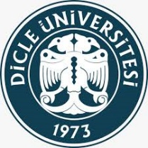 | TÜRKİYE CUMHURİYETİ  DİCLE ÜNİVERSİTESİ  SAĞLIK BİLİMLERİ ENSTİTÜSÜ
20..- 20..AKADEMİK YILI
……………………….. ANABİLİM DALI
TEZSİZ YÜKSEK LİSANS DERS BİLGİ PAKETİ
Dersler - AKTS Kredileri
- Dönem Ders Planı Ders Aşaması
Ders Kodu | Ders Adı | Ders Durum |  | T | U | K | AKTS
SBE-511 | Bilimsel Araştırma Teknikleri ve Yayın Etiği | Zorunlu  (Ortak ders) |  | 3 | - | 3 | 6
Toplam:
- Dönem Ders Planı Ders Aşaması
Ders Kodu | Ders Adı |  | Ders Durum | T | U | K | AKTS
 | Dönem (Yarıyıl) Projesi dersi |  | Zorunlu | - | - | - | 24
Toplam:
Not: Tezsiz yüksek lisans programı toplam 30 ulusal krediden ve 60AKTS’den az olmamak kaydıyla en az on ders ile yarıyıl projesi dersinden oluşur.

